FICHE D’ANALYSE | Rebondissement à Ballonvilles ! (Lapin Malin maternelle 3)

Domaine :  - Langage au cœur des apprentissages  - Découvrir le monde | Niveau : GS

Auteur : Mindscape | RIP : | Licence : monoposte

Installation : sous Windows XP/Vista  - Insérer le CD-ROM  - Cliquer sur Installer le jeu  - Suivre les instructions  - Démarrer à partir du bureau | 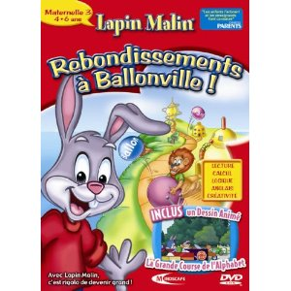
Descriptif : Rebondissements à Ballonville !
Lapin Malin et Sam le Lion, à bord de leur Vaisseau Magique, sont soudain attirés vers un mystérieux pays, l'Archipel aux Ballons. Expulsés de leur vaisseau, ils atterrissent sur Ballonville. Ici, tous les objets pointus, qui risquent de percer les ballons, sont enfermés dans le Palais Pointu. C'est donc là que le Vaisseau Magique est caché ! Pour le récupérer, nos deux héros doivent retrouver les cinq instruments leur permettant de réveiller Cornedor, le taureau bloquant l'entrée du Palais Pointu.

Points forts :  - le langage : lecture et compréhension, étude des phonèmes, vocabulaire.  - le calcul : comparaison, dénombrement, initiation à l'addition.  - la logique : manipulation de formes et de couleurs, mémorisation.  Initiation à l'Anglais  - un cédérom supplémentaire pour s'initier à l'anglais.  - Une approche basée sur l'écoute et la répétition de mots et d'expressions simples. Une immersion en anglais dans un univers familier à l'enfant : l'école, le magasin, le parc, la cuisine... | Points faibles :

Capacités du logiciel | OUI | NON
impression possible des travaux | x
permet un suivi de l’élève (bilan) | x
aide pour l’élève (en cas de difficulté) |  | x
traitement pertinent de l’erreur |  | x
historique du travail (trace mémorisée) | x
relance de l’activité antérieure de l’élève | x
facilité d’utilisation (autonomie possible) | x

